ZQWL-GE104M串口服务器 测试报告
产品基本信息
产品名称 |  | 串口服务器 |  | 测试人 |  |  | 苏正成 |  |  | 产品图片
产品型号 |  | ZQWL-GE104M |  | 测试时间 |  |  | 2025.4.29 |  |  | 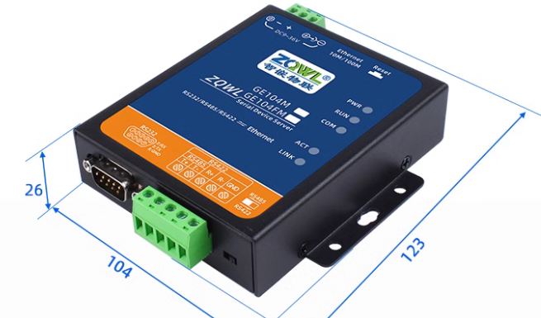
生产厂家 |  | 智嵌物联 |  | 项目编号
技术手册 |  | 智嵌物联GE系列单串口服务器使用手册V1.1.pdf
通讯协议 |  | 无
上位机 |  | 智嵌物联GE系列配置软件 V239.exe
产品测试需求
编号 | 需求要点 |  | 需求分类 |  | 测试方法 |  |  | 协助方 |  |  | 完成标准 |  | 完成时间
1 | 485/422通讯测试 |  | 功能测试 |  | 根据通讯协议，使用Mthings获取漏水状态、距离等的数据，采集间隔100ms |  |  | 王慧/李夏霞 |  |  | 100ms下响应失败小于5% |  | 2025.4.29
2 | 232通讯测试 |  | 功能测试 |  | 根据通讯协议，使用Mthings获取漏水状态、距离等的数据，采集间隔100ms |  |  | 王慧/李夏霞 |  |  | 100ms下响应失败小于5% |  | 2025.4.29
3 | 验证电压 |  | 功能测试 |  | 根据传感器电压范围验证是否准确 |  |  | 王慧/李夏霞 |  |  | 9~36VDC,均可正常使用 |  | 2025.4.29
4 | 电源反接 |  | 可靠性测试 |  | 电源反接（反接时长5-10分钟） |  |  | 王慧/李夏霞 |  |  | 电源正常接入后，可正常通讯 |  | 2025.4.29
5 | 485接入12V |  | 可靠性测试 |  | 485针脚接入12V（反接时长5-10分钟） |  |  | 王慧/李夏霞 |  |  | 电源正常接入后，可正常通讯 |  | 2025.4.29
6 | 接入主机测试 |  | 功能测试 |  | 使用主机通过串口服务器采集传感器 |  |  | 王慧/李夏霞 |  |  | 正常采集，无失败 |  | 2025.4.29
产品测试结果
编号 | 需求要点 |  | 测试方法 |  |  | 期望结果 |  |  | 实际结果 |  |  | 测试状态 | 备注
1 | 485/422通讯测试 |  | 根据通讯协议，使用Mthings获取漏水状态、距离等的数据，采集间隔100ms |  |  | 100ms下响应失败小于5% |  |  | 响应失败小于5% |  |  | 通过
2 | 232通讯测试 |  | 根据通讯协议，使用Mthings获取漏水状态、距离等的数据，采集间隔100ms |  |  | 100ms下响应失败小于5% |  |  | 响应失败小于5% |  |  | 通过
3 | 验证电压 |  | 根据传感器电压范围验证是否准确 |  |  | 9~36VDC,均可正常使用 |  |  | 7~37Vdc可用 |  |  | 通过
4 | 电源反接 |  | 电源反接（反接时长5-10分钟） |  |  | 电源正常接入后，可正常通讯 |  |  | 传感器电源反接不会导致传感器烧坏 |  |  | 通过
5 | 485接入12V |  | 485针脚接入12V（反接时长5-10分钟） |  |  | 电源正常接入后，可正常通讯 |  |  | 电源正常接入后，可正常通讯 |  |  | 通过
6 | 接入主机测试 |  | 使用主机通过串口服务器采集传感器 |  |  | 正常采集，无失败 |  |  | 采集正常 |  |  | 通过
产品测试记录
编号 | 测试项目 |  | 测试记录
1 | 485/422通讯测试 |  | 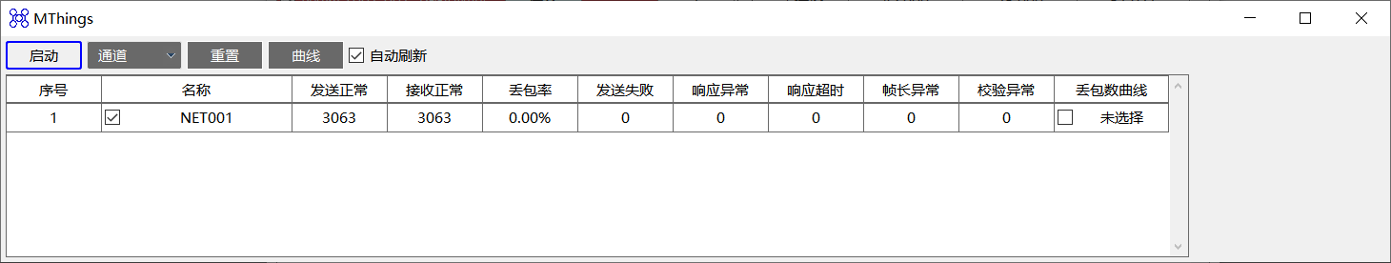  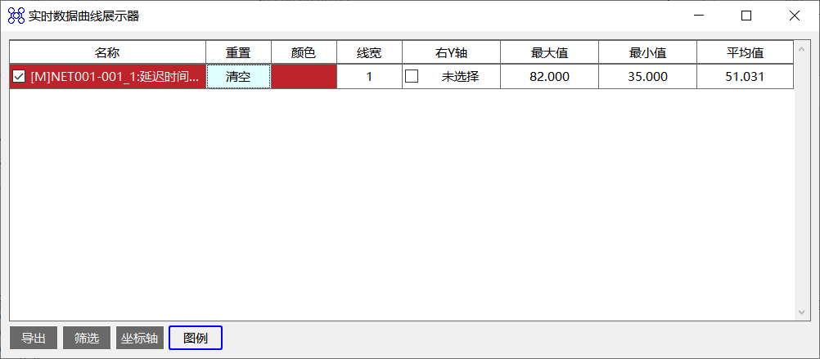
2 | 232通讯测试 |  | 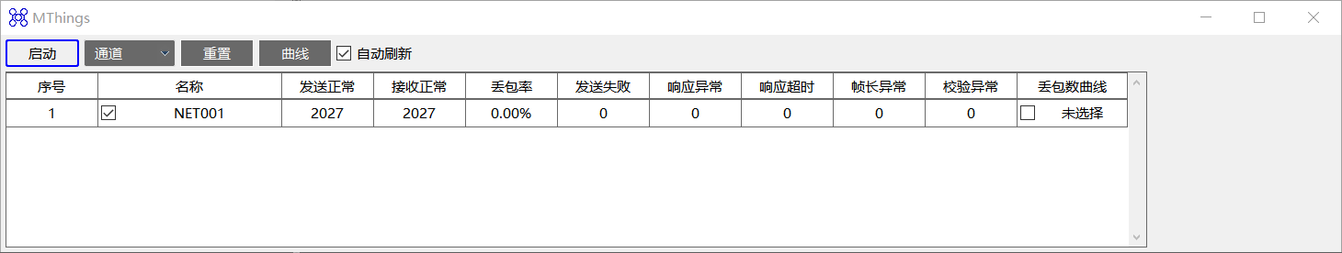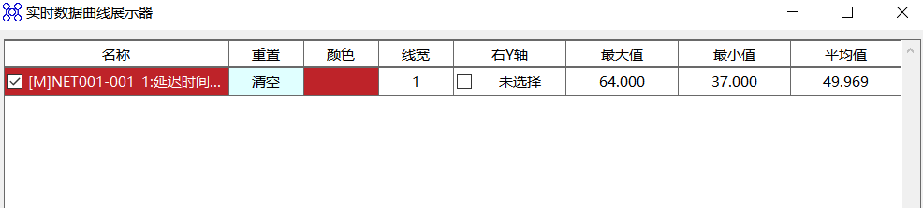
3 | 验证电压 |  | 7~37Vdc可用
4 | 电源反接 |  | 传感器电源反接不会导致传感器烧坏
5 | 485接入12V |  | 485接入12V 10min，正常接线后，可正常通讯
6 | 接入主机测试 |  | 使用主机通过串口服务器采集传感器，主机能正常采集到传感器数据

